Тернопільський національний технічний університет імені Івана Пулюя

Факультет комп’ютерно-інформаційних систем та програмної інженерії

Кафедра програмної інженерії

ЗВІТ

До лабораторної роботи №2.8

“Створення графічного інтерфейсу користувача додатку засобами Qt, проєктування GUI.Віджети і менеджери компонування”

з навчальної дисципліни

“Об’єктно-орієнтоване програмування”

Підготував:

студент групи СП-21

Бурило Вадим

Тернопіль 2023

**Мета:**

* Отримати навички з створення графічного інтерфейсу користувача додатку засобами Qt

IDE: Visual Studio Code

Посилання на повний проєкт:

<https://github.com/Propsi4/cppCalculator/tree/main>

Завдання Калькулятор:

Загальний рівень:

Калькулятор повинен виконувати стандартні операції “+”, “-”, “*”, “/”, “%” і операції з пам’яттю, також повинен містити кнопку скидання даних (очищення поля вводу).

Підвищений рівень:

Потрібно виконати вимоги загального рівня з додатковими вимогами:

додати функції “інженерного” калькулятора: степінь, корінь, тригонометричні функції тощо (приклад - стандартний калькулятор Windows);

додати функції конвертування величин;

Розв’язання завдання:

Файл Calculation.h

Лістинг коду:

#include <string>

#include <vector>

using namespace std;

#pragma once

class Calculation

{

    private:

        vector<string> operations = {"+", "-", "*", "/", "ln", "%", "lg", "tan", "ctan", "sin", "cos", "sqrt", "not", "^"};

    public:

        Calculation();

        ~Calculation();

        string eval(string expression);

};

Файл Calculation.cpp

Лістинг коду:

#include "Calculation.h"

#include <vector>

#include <string>

#include <iostream>

#include <valarray>

using namespace std;

Calculation::Calculation()

{

}

Calculation::~Calculation()

{

}

string Calculation::eval(string expression)

{

    int c_operations = 0;

    string operation;

    int operation_index;

    bool is_percent = false;

    for(int i = 0; i < operations.size(); i++) {

        // if operations[i] is in expression

        if(expression.find(operations[i]) != string::npos) {

            c_operations++;

            operation = operations[i];

            operation_index = expression.find(operations[i]);

            if (operations[i] == "%") {

                is_percent = true;

            }

        }

    }

    if(c_operations == 0) {

        return "Cannot solve this expression!";

    }

    if(operation == "not"){

        // like not232 => -232

        int first_number = stoi(expression.substr(3, expression.length() - 1));

        return to_string(-first_number);

    }

    else if(operation == "ln"){

        // like ln-232

        int first_number = stoi(expression.substr(2, expression.length() - 1));

        return to_string(log(first_number));

    }

    else if(operation == "lg"){

        // like log-232

        int first_number = stoi(expression.substr(2, expression.length() - 1));

        return to_string(log10(first_number));

    }

    else if(operation == "tan"){

        // like tan-232

        int first_number = stoi(expression.substr(3, expression.length() - 1));

        return to_string(tan(first_number));

    }

    else if(operation == "ctan"){

        // like ctan-232

        int first_number = stoi(expression.substr(4, expression.length() - 1));

        return to_string(1 / tan(first_number));

    }

    else if(operation == "sin"){

        // like sin-232

        int first_number = stoi(expression.substr(3, expression.length() - 1));

        return to_string(sin(first_number));

    }

    else if(operation == "cos"){

        // like cos-232

        int first_number = stoi(expression.substr(3, expression.length() - 1));

        return to_string(cos(first_number));

    }

    else if(operation == "sqrt"){

        // like sqrt-232

        int first_number = stoi(expression.substr(4, expression.length() - 1));

        return to_string(sqrt(first_number));

    }

    else if(operation == "^"){

        // like 2^3

        int first_number = stoi(expression.substr(0, operation_index));

        int second_number = stoi(expression.substr(operation_index + 1, expression.length() - 1));

        return to_string(static_cast<int>(pow(first_number, second_number)));

    }

    else if(operation == "%"){

        // like 2%3

        int first_number = stoi(expression.substr(0, operation_index));

        int second_number = stoi(expression.substr(operation_index + 1, expression.length() - 1));

        return to_string(first_number % second_number);

    }

    else if(operation == "+"){

        // like 2+3

        int first_number = stoi(expression.substr(0, operation_index));

        int second_number = stoi(expression.substr(operation_index + 1, expression.length() - 1));

        return to_string(first_number + second_number);

    }

    else if(operation == "-"){

        // like 2-3

        int first_number = stoi(expression.substr(0, operation_index));

        int second_number = stoi(expression.substr(operation_index + 1, expression.length() - 1));

        return to_string(first_number - second_number);

    }

    else if(operation == "*"){

        // like 2*3

        int first_number = stoi(expression.substr(0, operation_index));

        int second_number = stoi(expression.substr(operation_index + 1, expression.length() - 1));

        return to_string(first_number * second_number);

    }

    else if(operation == "/"){

        // like 2/3

        int first_number = stoi(expression.substr(0, operation_index));

        int second_number = stoi(expression.substr(operation_index + 1, expression.length() - 1));

        return to_string(first_number / second_number);

    }

    return "None";

}

Файл calcwindow.h

Лістинг коду:

#ifndef MAINWINDOW_H

#define MAINWINDOW_H

#include <QMainWindow>

#include "Calculation.h"

QT_BEGIN_NAMESPACE

namespace Ui {

class MainWindow;

}

QT_END_NAMESPACE

class MainWindow : public QMainWindow

{

    Q_OBJECT

public:

    MainWindow(QWidget *parent = nullptr);

    ~MainWindow();

private:

    QString last_result;

    Calculation calc;

    Ui::MainWindow *ui;

    void set_last_result(QString result);

private slots:

    void append_result();

    void button_controls_clicked();

    void on_meters_changed();

    void on_kilometers_changed();

};

#endif // MAINWINDOW_H

Файл calcwindow.cpp

Лістинг коду:

#include "calcwindow.h"

#include "./ui_calcwindow.h"

#include <QMessageBox>

#include <QPushButton>

#include "Calculation.h"

#include <iostream>

using namespace std;

bool is_in_cannot_repeat(vector<string> v, string s)

{

    for(int i = 0; i < v.size(); i++) {

        if (v[i] == s) {

            return true;

        }

    }

    return false;

}

MainWindow::MainWindow(QWidget *parent)

    : QMainWindow(parent)

    , ui(new Ui::MainWindow)

{

    ui->setupUi(this);

    // DIGITS

    connect(ui->button_0, &QPushButton::clicked, this, &MainWindow::append_result);

    connect(ui->button_1, &QPushButton::clicked, this, &MainWindow::append_result);

    connect(ui->button_2, &QPushButton::clicked, this, &MainWindow::append_result);

    connect(ui->button_3, &QPushButton::clicked, this, &MainWindow::append_result);

    connect(ui->button_4, &QPushButton::clicked, this, &MainWindow::append_result);

    connect(ui->button_5, &QPushButton::clicked, this, &MainWindow::append_result);

    connect(ui->button_6, &QPushButton::clicked, this, &MainWindow::append_result);

    connect(ui->button_7, &QPushButton::clicked, this, &MainWindow::append_result);

    connect(ui->button_8, &QPushButton::clicked, this, &MainWindow::append_result);

    connect(ui->button_9, &QPushButton::clicked, this, &MainWindow::append_result);

    // OPERATIONS

    connect(ui->button_plus, &QPushButton::clicked, this, &MainWindow::append_result);

    connect(ui->button_minus, &QPushButton::clicked, this, &MainWindow::append_result);

    connect(ui->button_mult, &QPushButton::clicked, this, &MainWindow::append_result);

    connect(ui->button_divide, &QPushButton::clicked, this, &MainWindow::append_result);

    connect(ui->button_ln, &QPushButton::clicked, this, &MainWindow::append_result);

    connect(ui->button_lg, &QPushButton::clicked, this, &MainWindow::append_result);

    connect(ui->button_tan, &QPushButton::clicked, this, &MainWindow::append_result);

    connect(ui->button_ctan, &QPushButton::clicked, this, &MainWindow::append_result);

    connect(ui->button_sin, &QPushButton::clicked, this, &MainWindow::append_result);

    connect(ui->button_cos, &QPushButton::clicked, this, &MainWindow::append_result);

    connect(ui->button_perc, &QPushButton::clicked, this, &MainWindow::append_result);

    connect(ui->button_sqrt, &QPushButton::clicked, this, &MainWindow::append_result);

    connect(ui->button_pow, &QPushButton::clicked, this, &MainWindow::append_result);

    connect(ui->button_equals, &QPushButton::clicked, this, &MainWindow::append_result);

    connect(ui->button_dot, &QPushButton::clicked, this, &MainWindow::append_result);

    connect(ui->button_not, &QPushButton::clicked, this, &MainWindow::append_result);

    // OTHER

    connect(ui->button_clear, &QPushButton::clicked, this, &MainWindow::button_controls_clicked);

    connect(ui->button_restore, &QPushButton::clicked, this, &MainWindow::button_controls_clicked);

    connect(ui->button_backspace, &QPushButton::clicked, this, &MainWindow::button_controls_clicked);

    // CONVERTER

    connect(ui->meters, &QLineEdit::textChanged, this, &MainWindow::on_meters_changed);

    connect(ui->kilometers, &QLineEdit::textChanged, this, &MainWindow::on_kilometers_changed);

}

MainWindow::~MainWindow()

{

    delete ui;

}

void MainWindow::set_last_result(QString result)

{

    this->last_result = result;

}

void MainWindow::append_result()

{

    QPushButton *button = (QPushButton *)sender();

    // Отримуємо текст кнопки

    QString buttonText = button->text();

    if(buttonText == "="){

        string result = ui->result->text().toStdString();

        string res = calc.eval(result);

        ui->result->setText(QString::fromStdString(res));

        this->set_last_result(QString::fromStdString(res));

        return;

    }

    // check if text in cannot_repeat

    // string to QString

    QString result = ui->result->text();

    // if(buttonText == "="){

    //     calc.eval(result.toStdString());

    // }

    // if prev char is in cannot_repeat and current char is in cannot_repeat

    result += buttonText;

    ui->result->setText(result);

}

void MainWindow::button_controls_clicked()

{

    QPushButton *button = (QPushButton *)sender();

    // Отримуємо текст кнопки

    QString buttonText = button->text();

    QString result = ui->result->text();

    if (buttonText == "Clear") {

        result = "";

    } else if (buttonText == "Memory") {

        result = this->last_result;

    } else if (buttonText == "Backspace") {

        result = result.left(result.length() - 1);

    }

    ui->result->setText(result);

}

void MainWindow::on_meters_changed()

{

    QString meters = ui->meters->text();

    QString kilometers = QString::number(meters.toDouble() / 1000);

    ui->kilometers->setText(kilometers);

}

void MainWindow::on_kilometers_changed()

{

    QString kilometers = ui->kilometers->text();

    QString meters = QString::number(kilometers.toDouble() * 1000);

    ui->meters->setText(meters);

}

Файл main.cpp

Лістинг коду:

#include "calcwindow.h"

#include <QApplication>

int main(int argc, char *argv[])

{

    QApplication a(argc, argv);

    MainWindow w;

    w.show();

    return a.exec();

}

Файл CMakeLists.txt

Лістинг коду:

cmake_minimum_required(VERSION 3.15.0)

project(calculator VERSION 0.1.0 LANGUAGES C CXX)

set(Qt6_DIR "C:/Qt/6.6.1/mingw_64/lib/cmake/Qt6")

set(CMAKE_CXX_STANDARD 17)

set(CMAKE_CXX_STANDARD_REQUIRED ON)

set(CMAKE_AUTOUIC ON)

set(CMAKE_AUTOMOC ON)

set(CMAKE_AUTORCC ON)

if(CMAKE_VERSION VERSION_LESS "3.7.0")

    set(CMAKE_INCLUDE_CURRENT_DIR ON)

endif()

find_package(Qt6 REQUIRED COMPONENTS Widgets)

set(PROJECT_SOURCES

        main.cpp

        calcwindow.cpp

        calcwindow.h

        Calculation.cpp

        Calculation.h

        calcwindow.ui

)

add_executable(calculator

    ${PROJECT_SOURCES}

)

target_link_libraries(calculator PRIVATE Qt6::Widgets)

set(CPACK_PROJECT_NAME ${PROJECT_NAME})

set(CPACK_PROJECT_VERSION ${PROJECT_VERSION})

include(CPack)

Результат виконання завдання:

1. Зовнішній вигляд

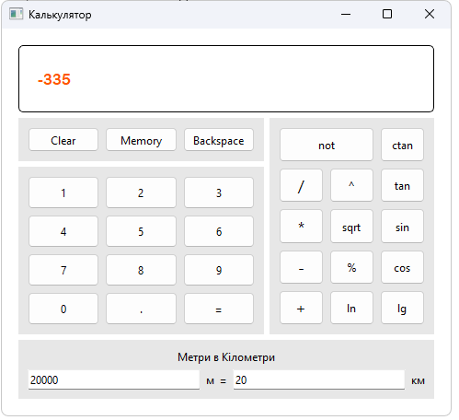

1. Додавання

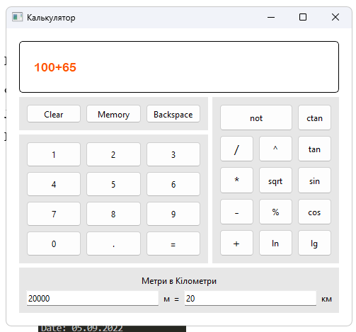 =>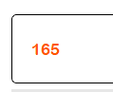

1. Віднімання

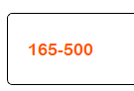 => 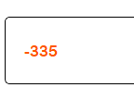

1. Множення

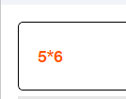 => 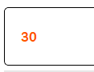

1. Ділення

 => 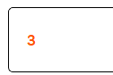

1. Піднесення до степеню

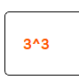 => 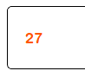

1. Корінь

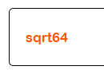 => 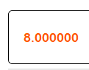

1. Остача від ділення

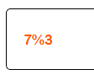 => 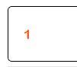

1. Натуральний логарифм

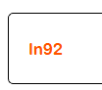 => 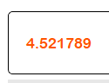

1. Котангенс

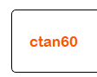 => 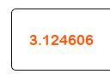

1. Тангенс

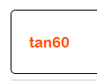 =>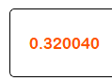

1. Синус

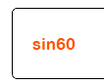 => 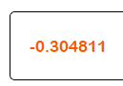

1. Косинус

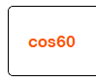 => 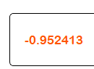

1. Логарифм з основою 10

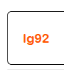 => 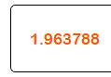

1. Операція not, not 30 = -30, not -30 = 30

 => 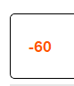

1. Конвертування метрів у кілометри

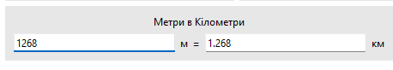

1. Конвертування кілометрів у метри

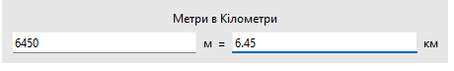

Висновок:

* Отримав навички з створення графічного інтерфейсу користувача додатку засобами Qt